**2023年9月份校领导、行政、家长现场陪餐照片**

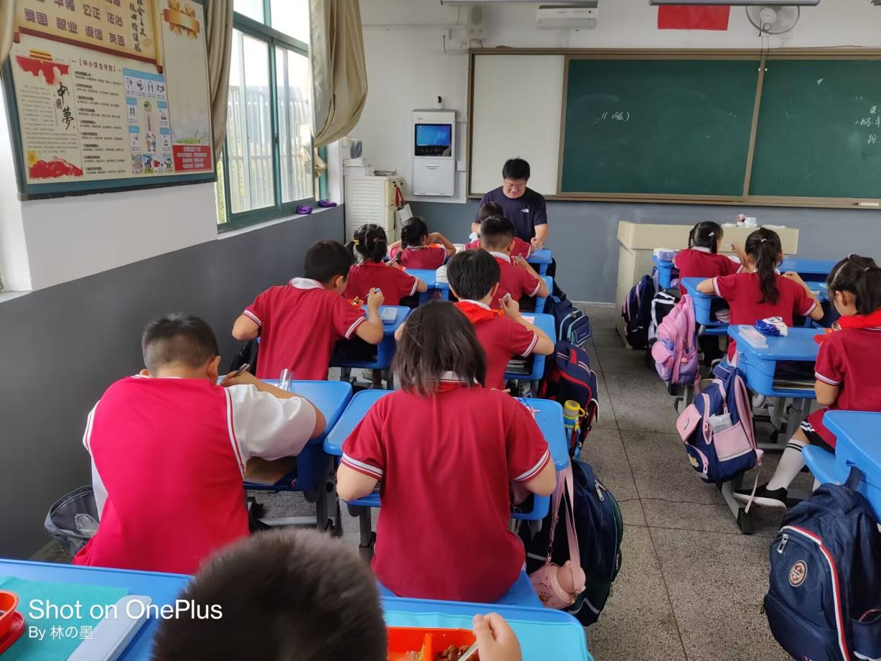

陪餐时间：9月4日 陪餐人员：校行政

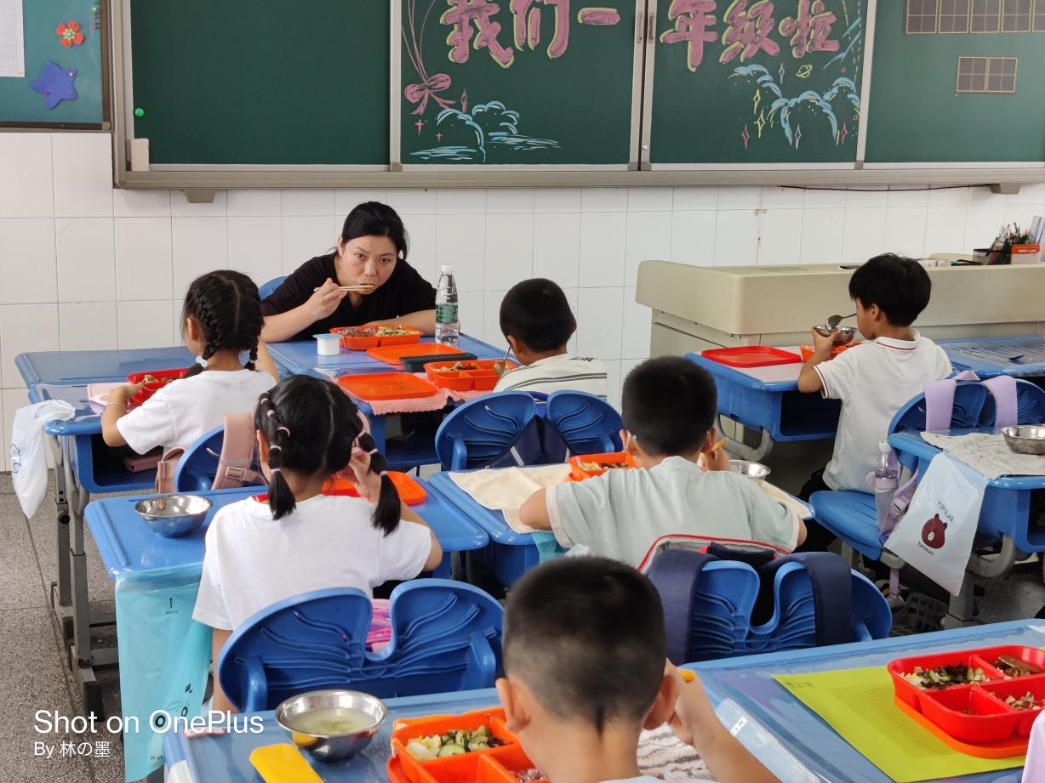

陪餐时间：9月4日 陪餐人员：家长代表

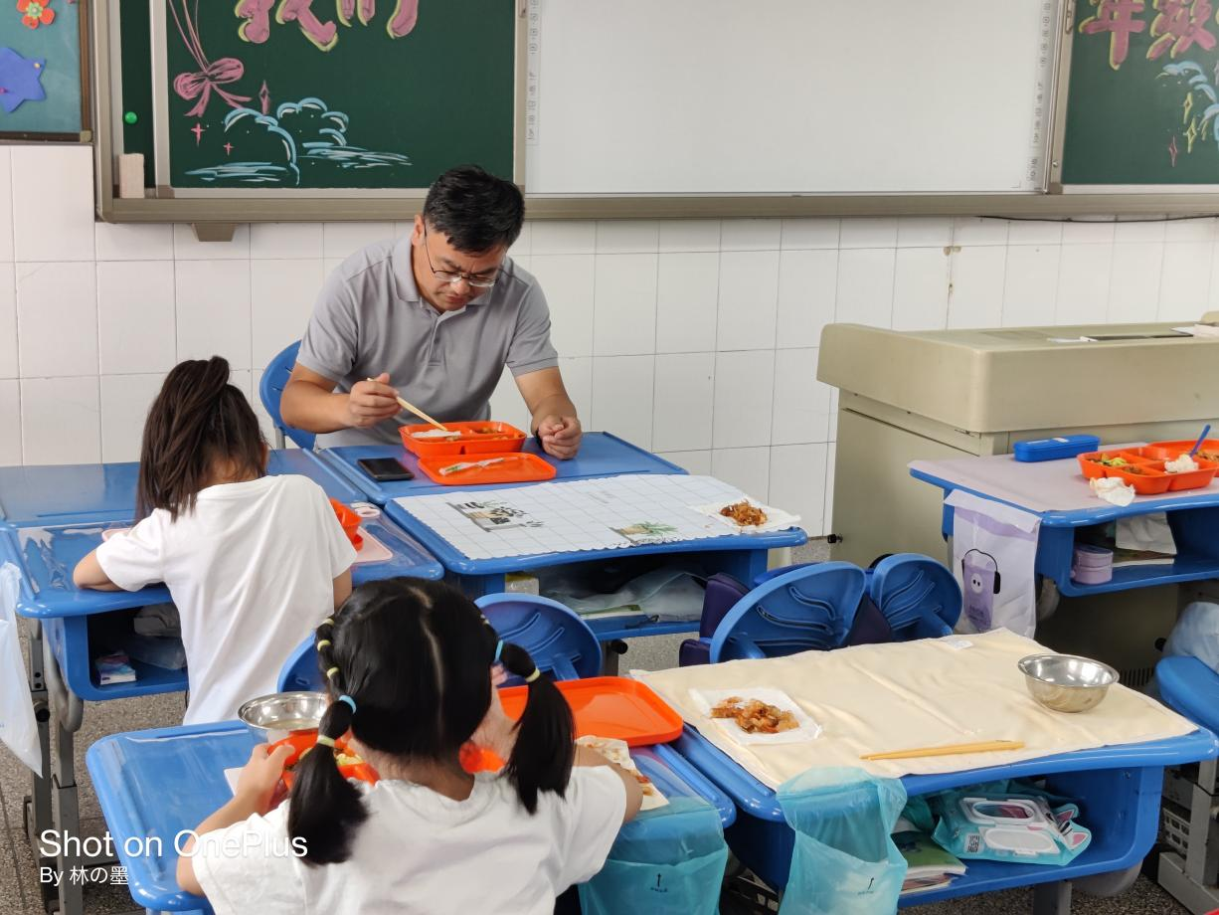

陪餐时间：9月5日 陪餐人员：校领导

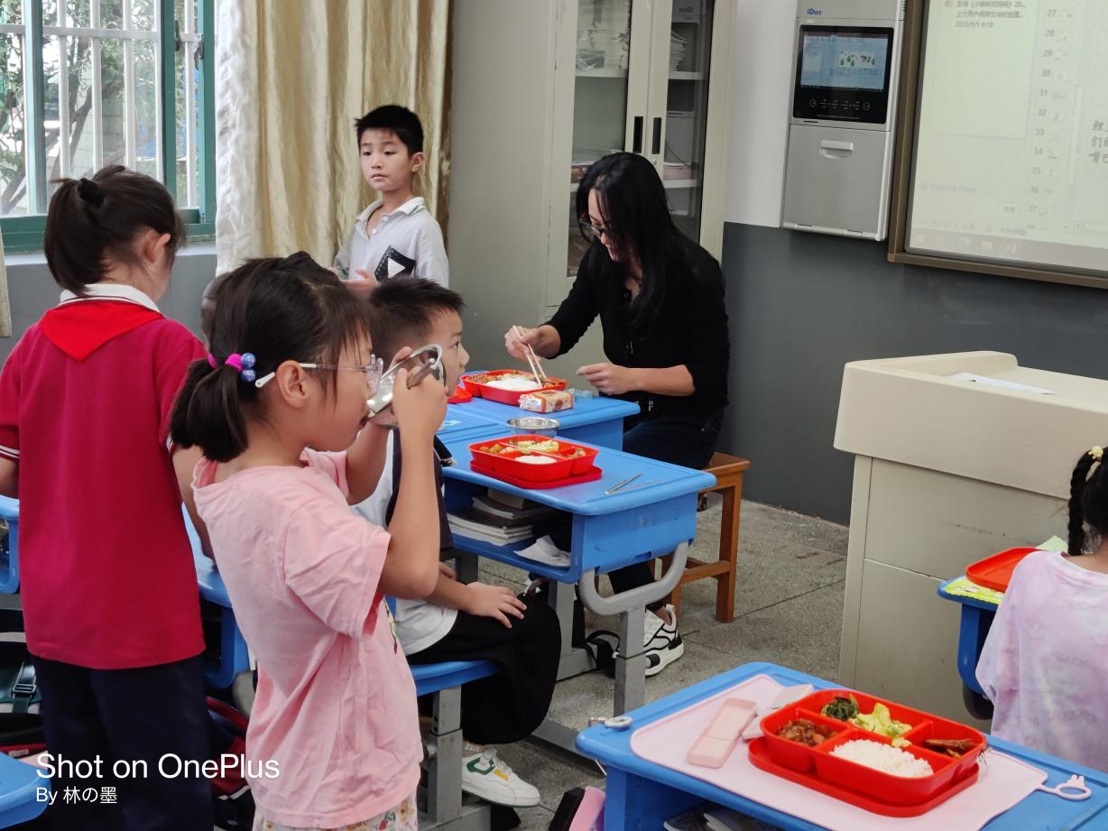

陪餐时间：9月5日 陪餐人员：家长代表

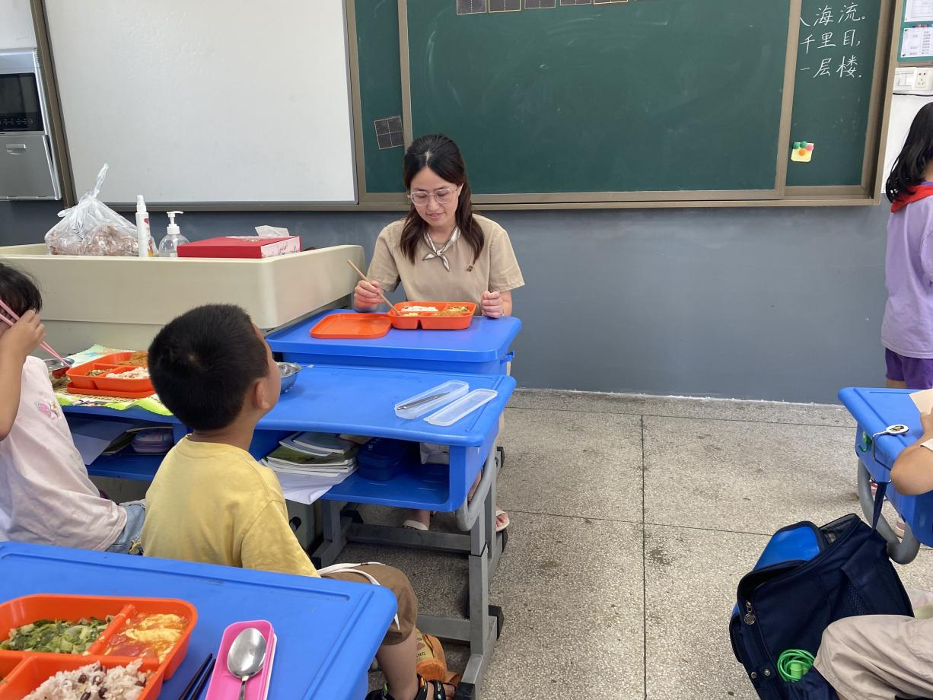

陪餐时间：9月6日 陪餐人员：校领导

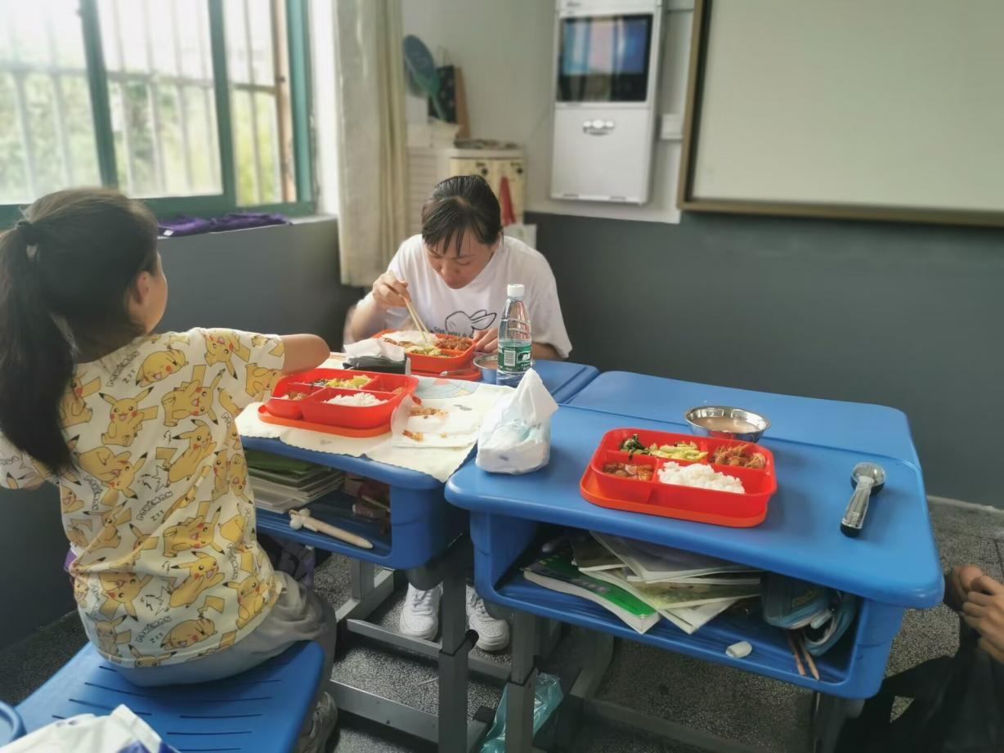

陪餐时间：9月6日 陪餐人员：家长代表

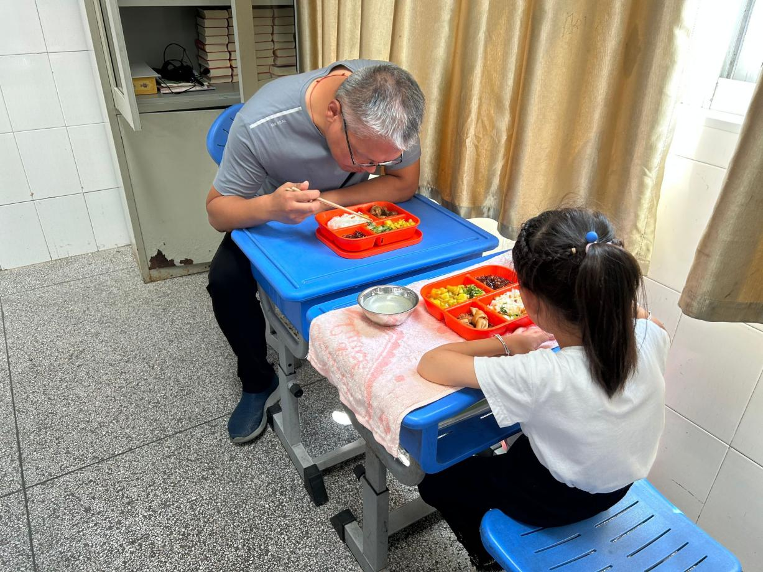

陪餐时间：9月7日 陪餐人员：校行政

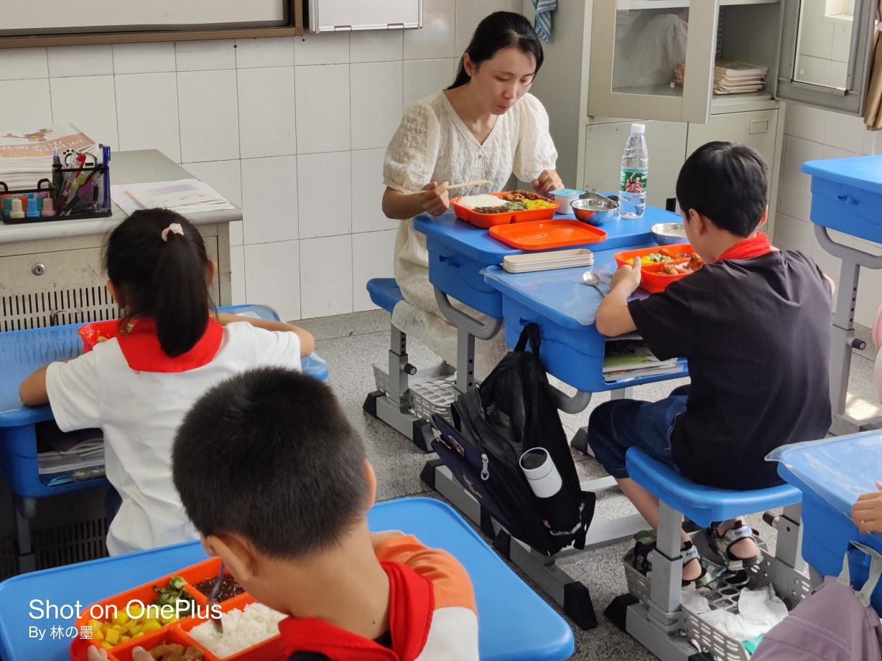

陪餐时间：9月7日 陪餐人员：家长代表

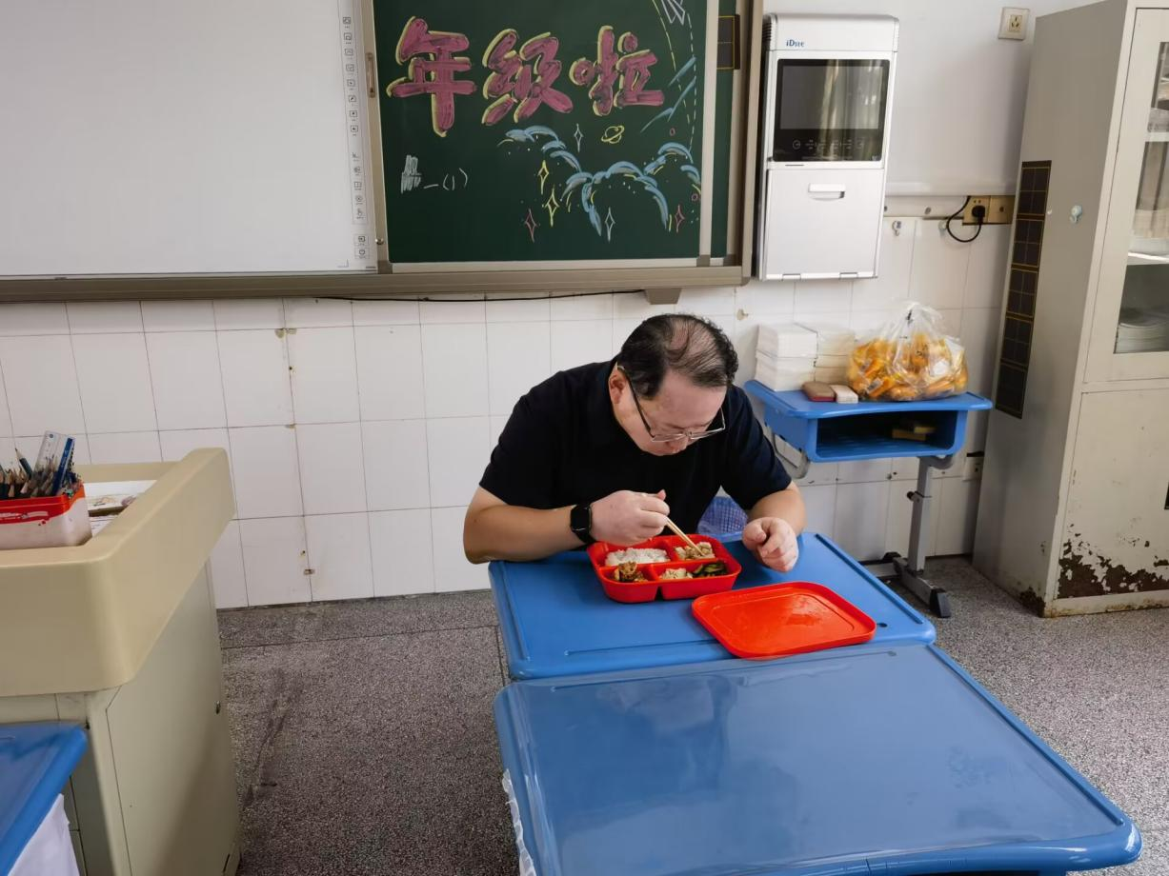

陪餐时间：9月8日 陪餐人员：校领导

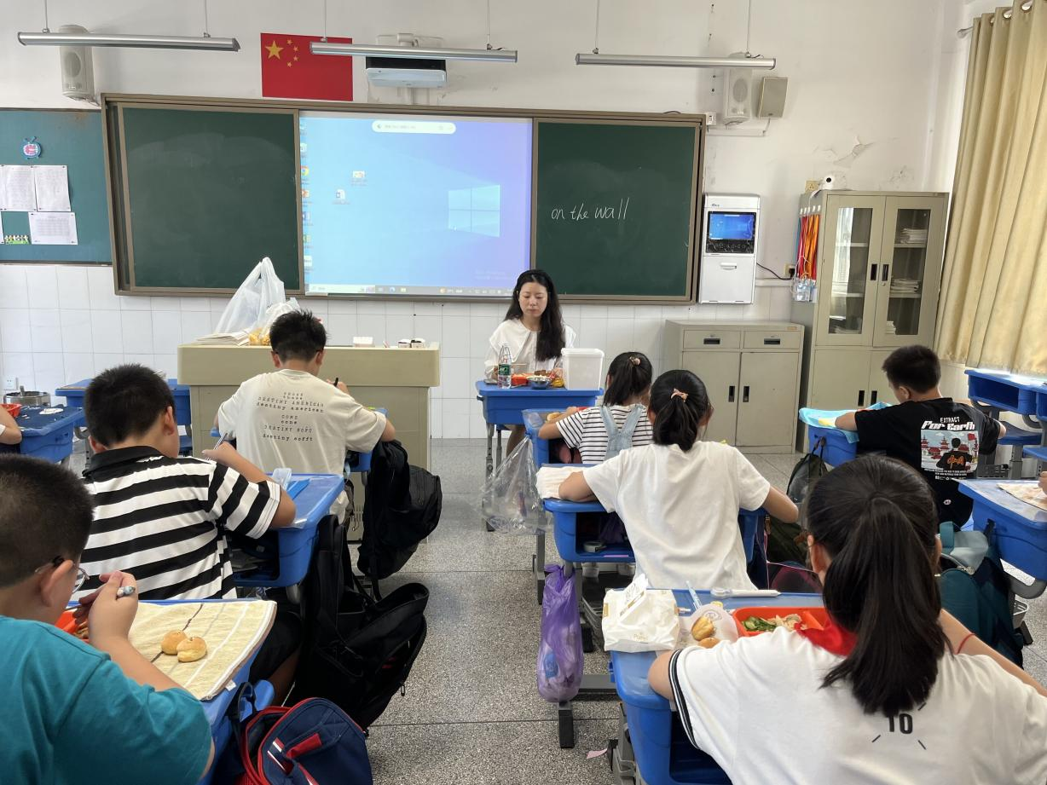

陪餐时间：9月8日 陪餐人员：家长代表

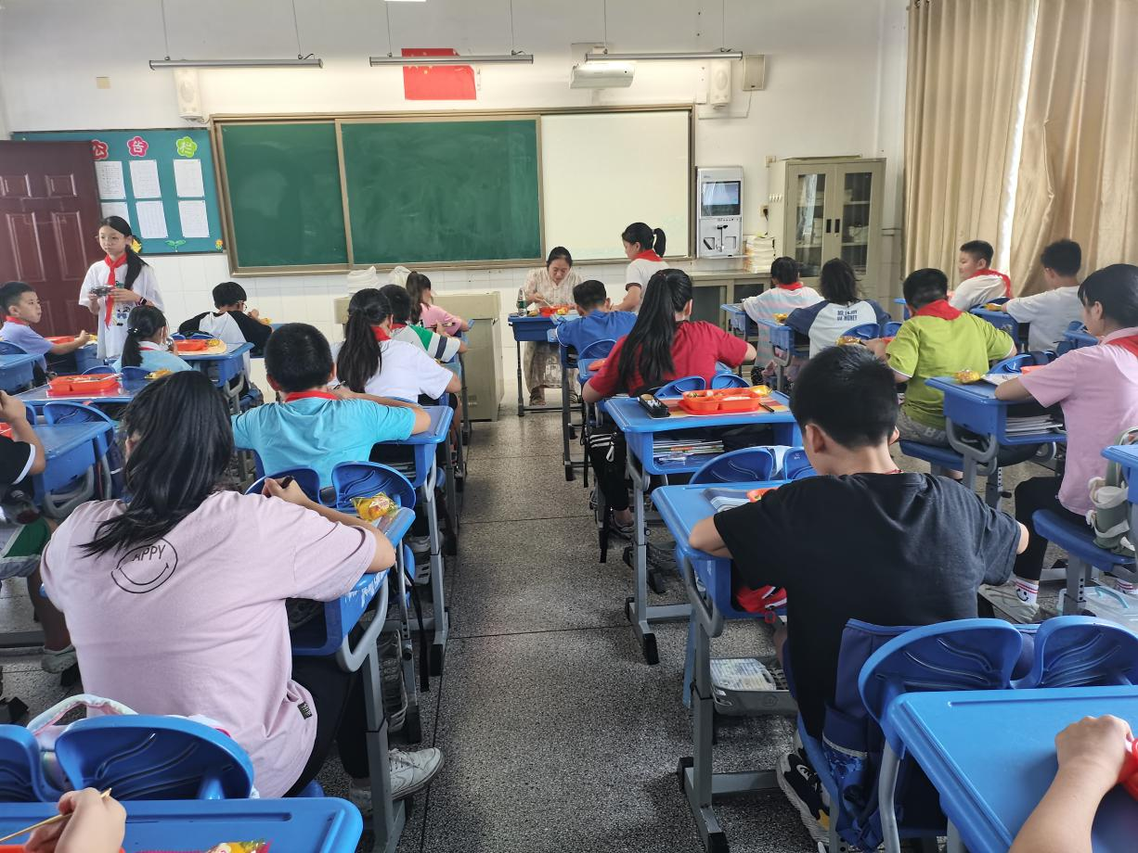

陪餐时间：9月8日 陪餐人员：校领导

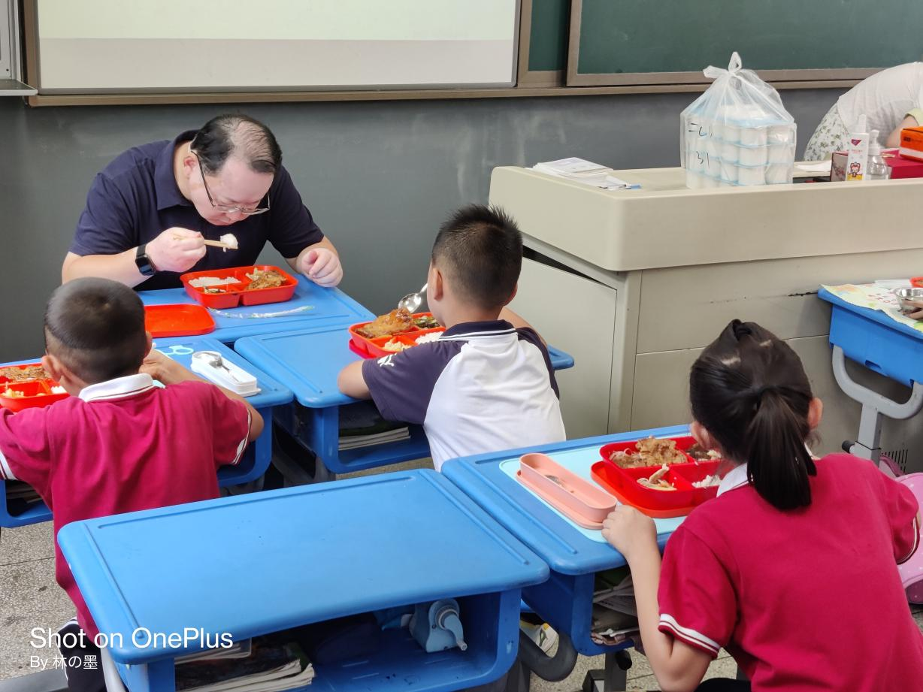

陪餐时间：9月11日 陪餐人员：校领导

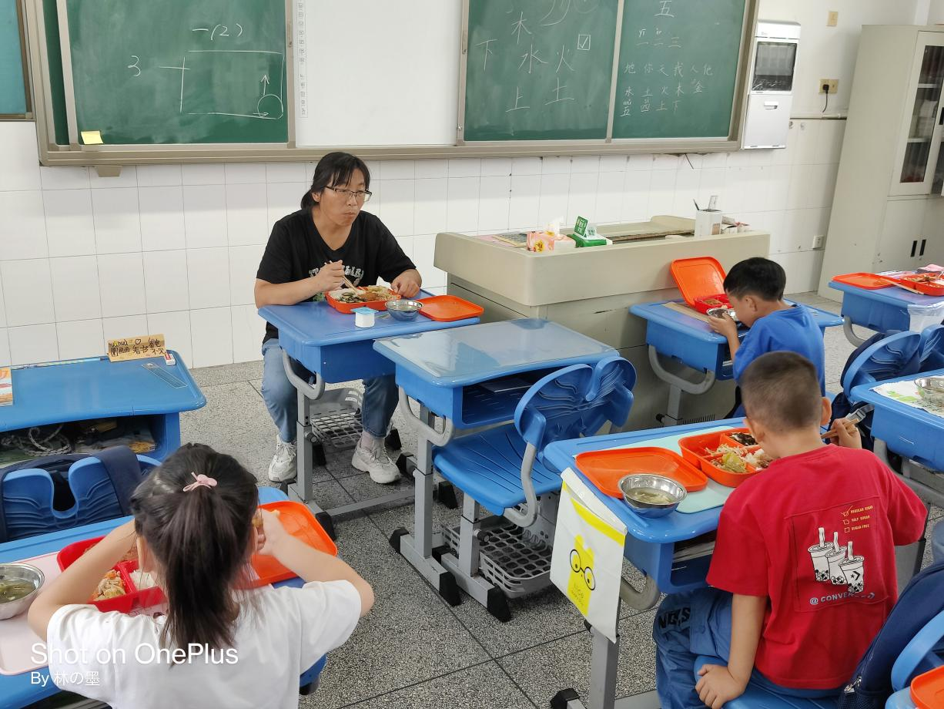

陪餐时间：9月11日 陪餐人员：家长代表

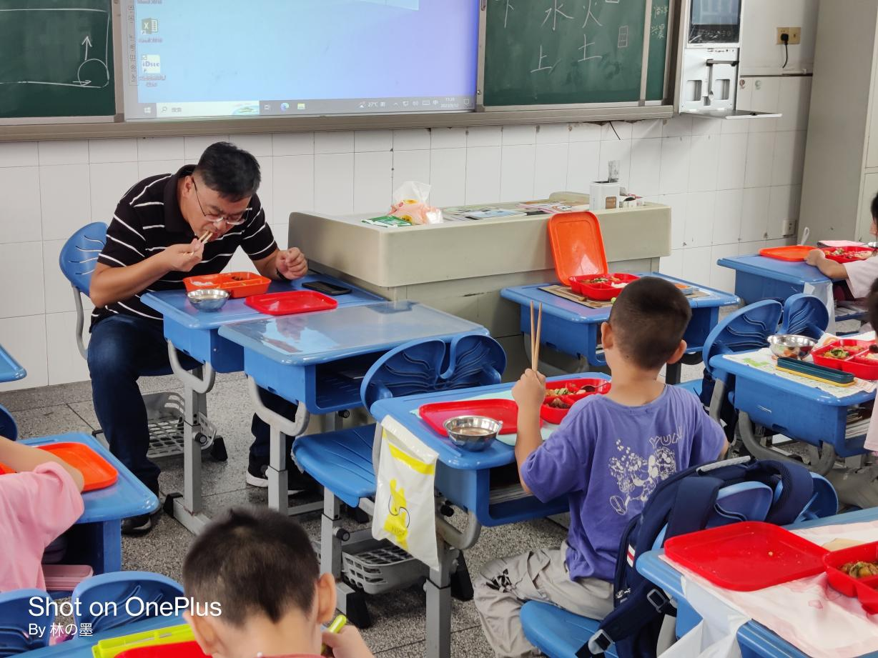

陪餐时间：9月12日 陪餐人员：校领导

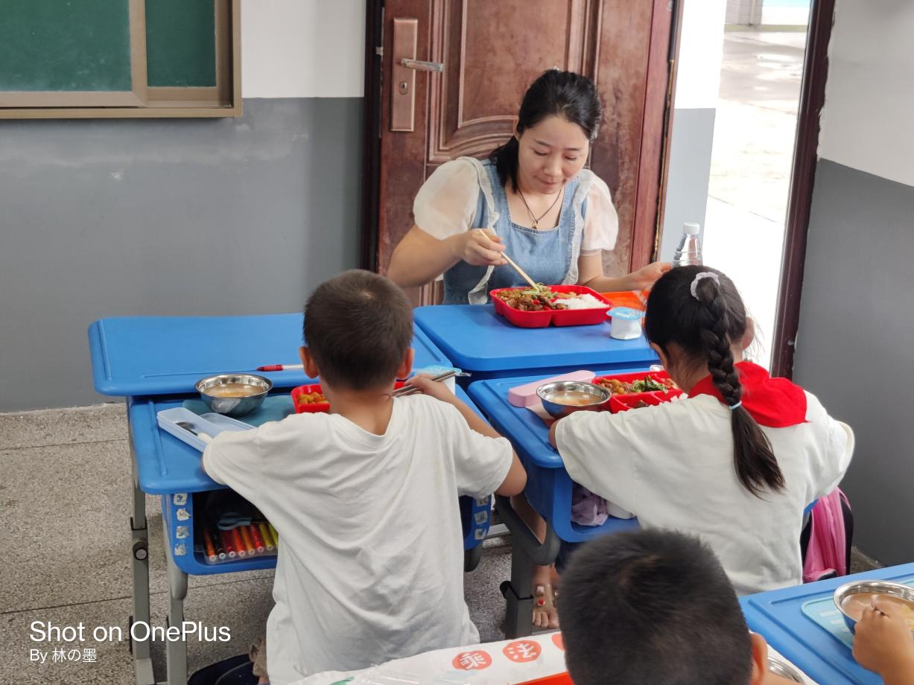

陪餐时间：9月12日 陪餐人员：家长代表

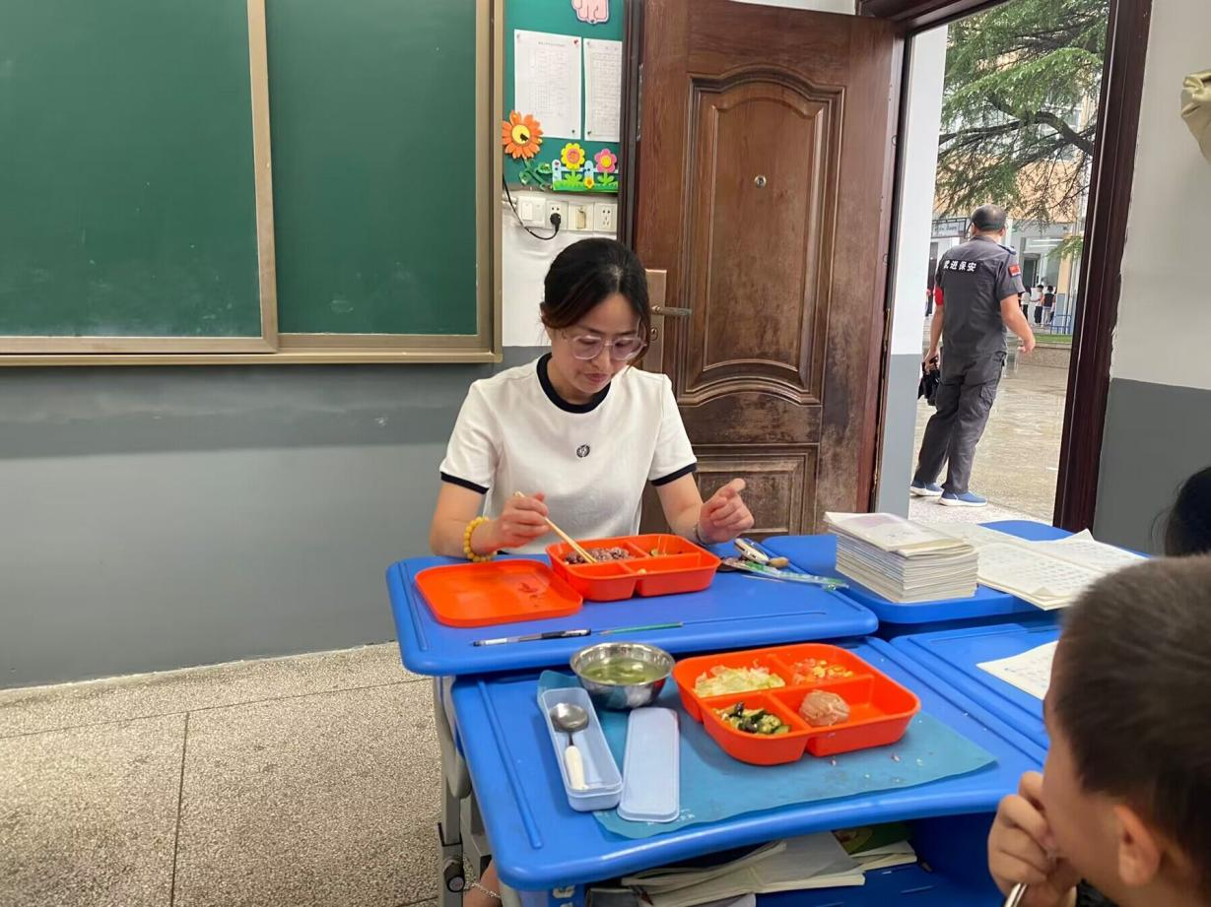

陪餐时间：9月13日 陪餐人员：校领导

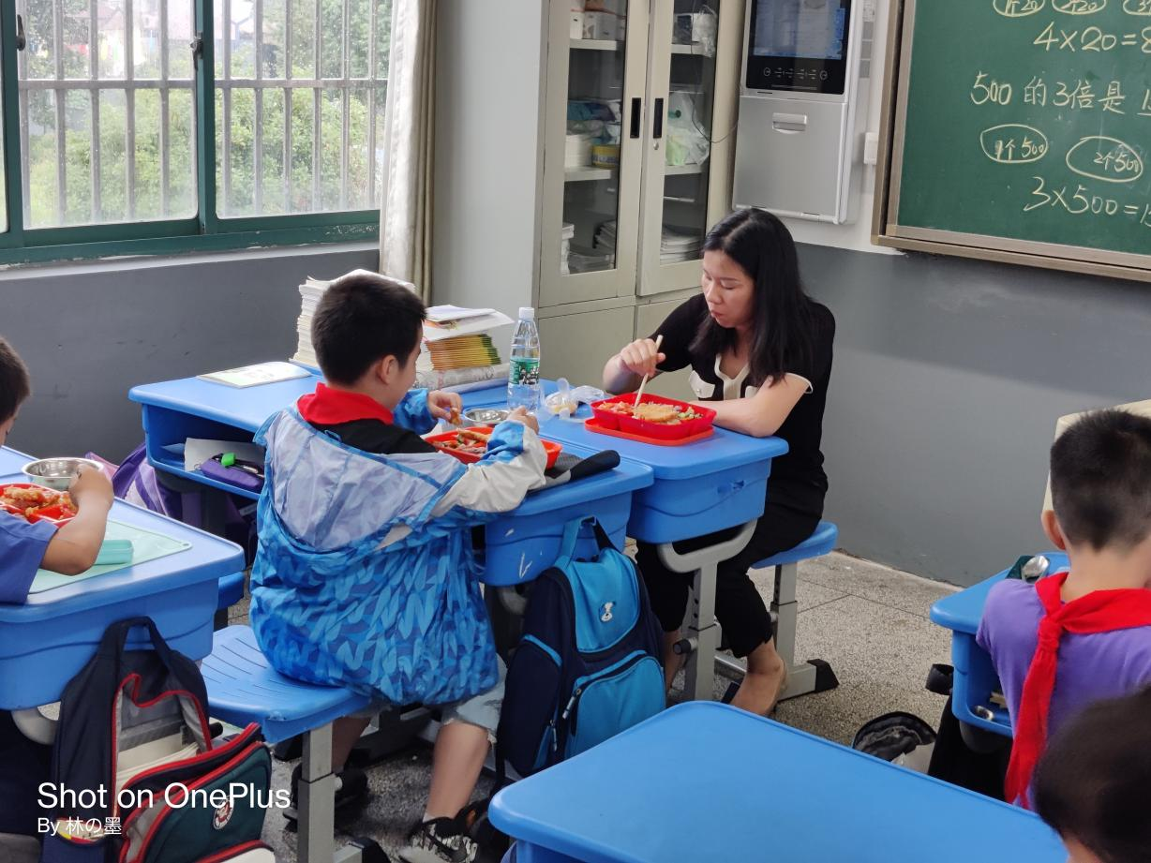

陪餐时间：9月13日 陪餐人员：家长代表

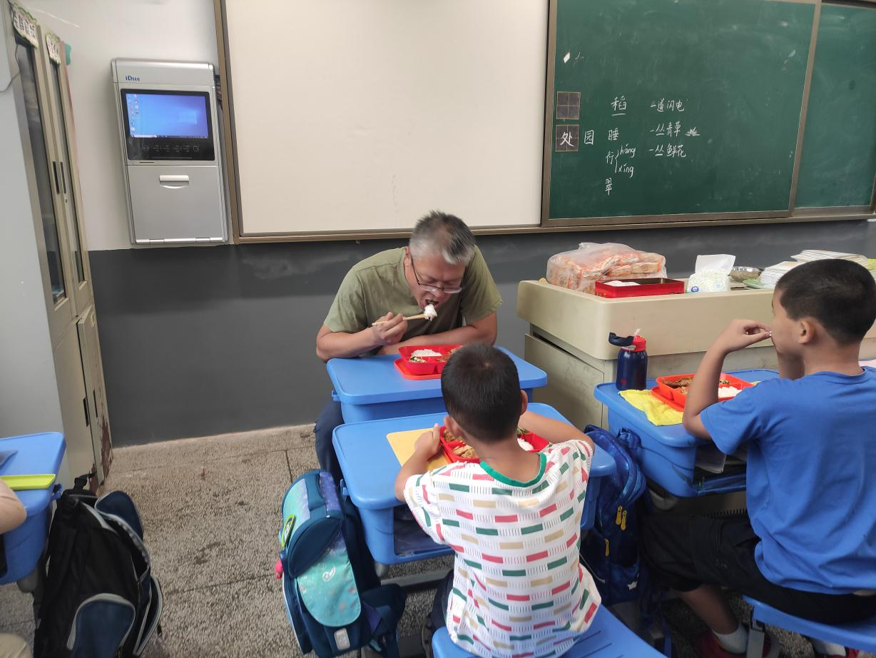

陪餐时间：9月14日 陪餐人员：校行政

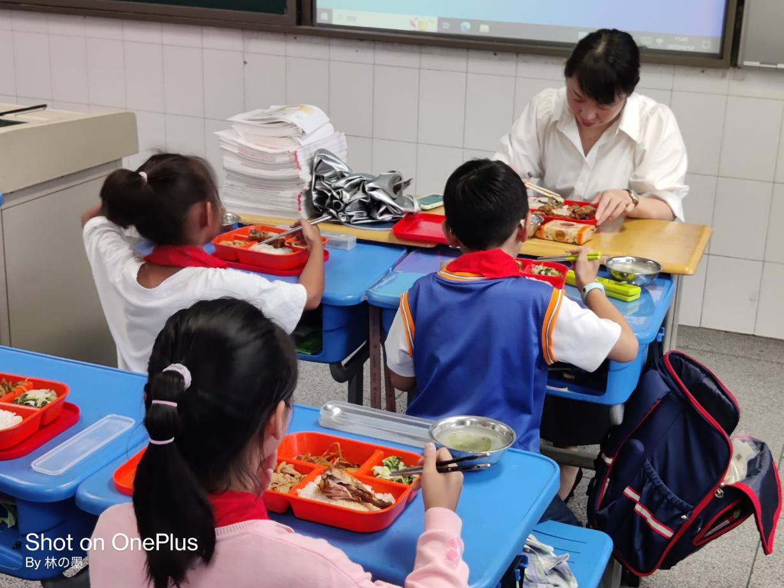

陪餐时间：9月14日 陪餐人员：家长代表

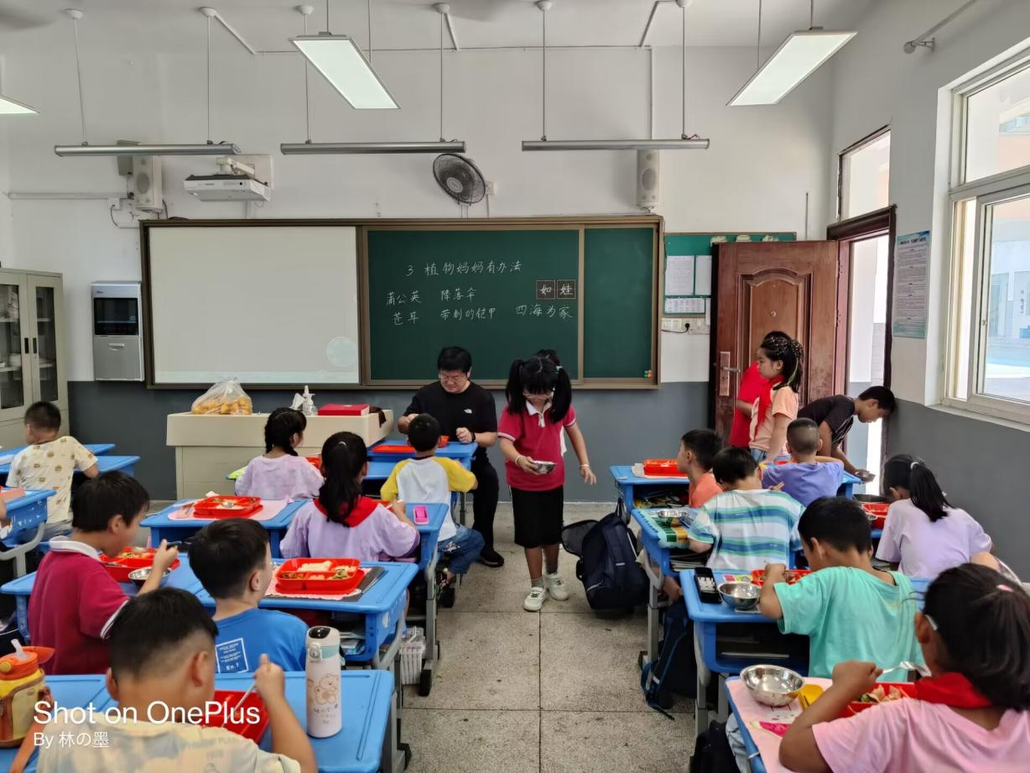

陪餐时间：9月15日 陪餐人员：校行政

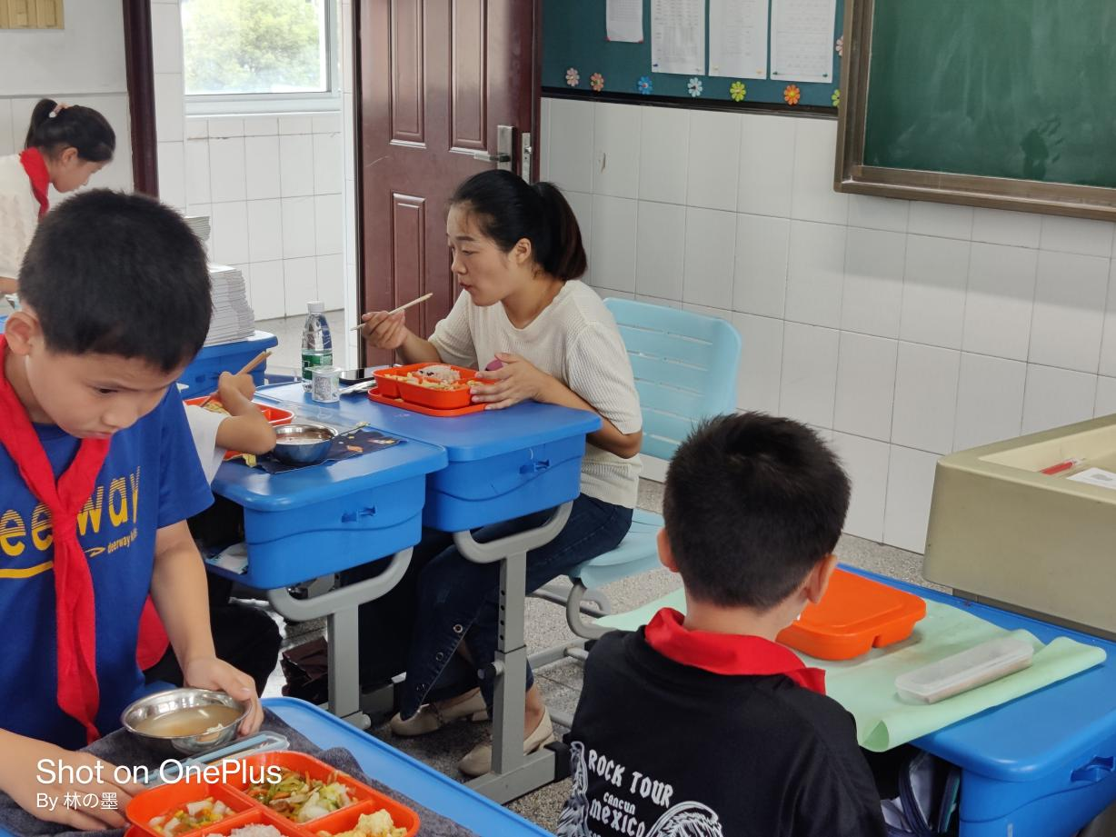

陪餐时间：9月15日 陪餐人员：家长代表

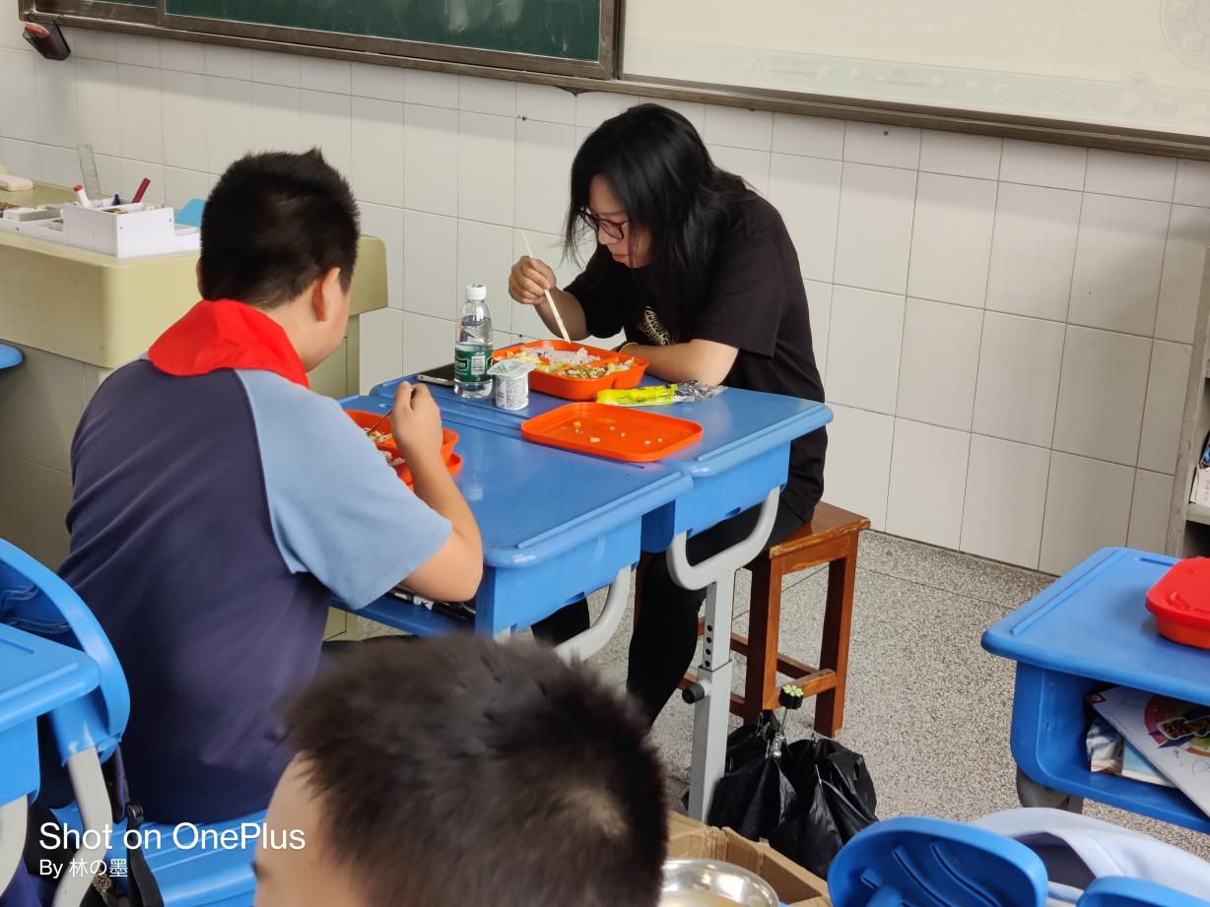

陪餐时间：9月15日 陪餐人员：家长代表



陪餐时间：9月18日 陪餐人员：校领导

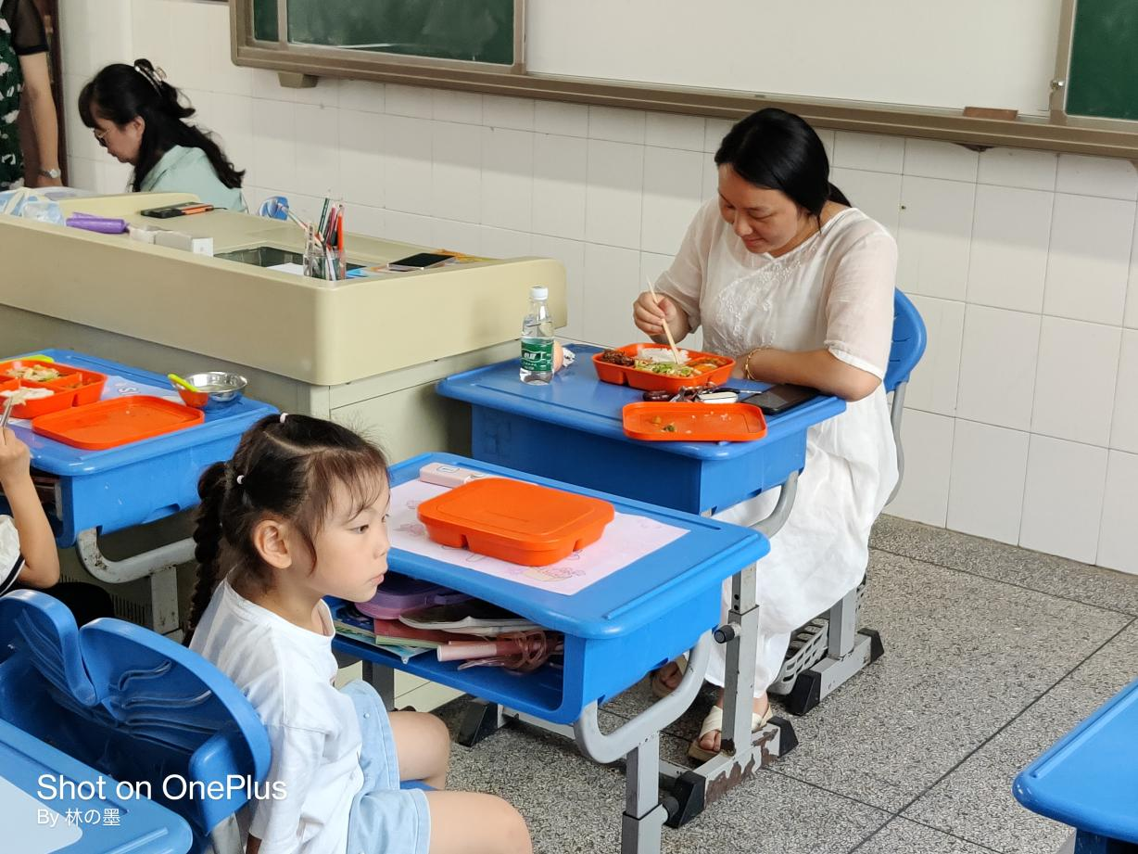

陪餐时间：9月18日 陪餐人员：家长代表

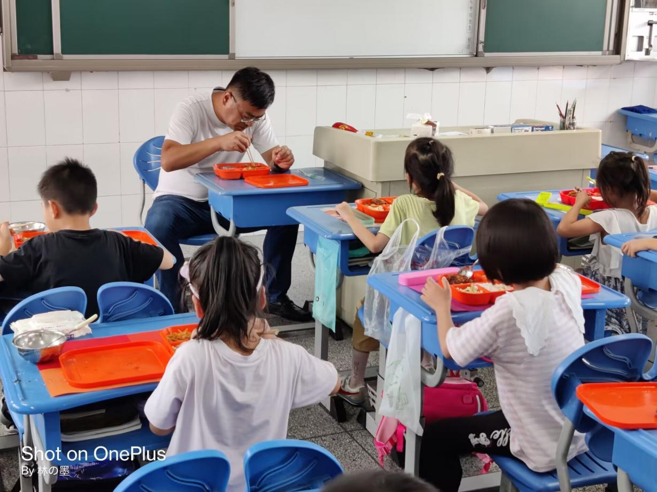

陪餐时间：9月19日 陪餐人员：校领导

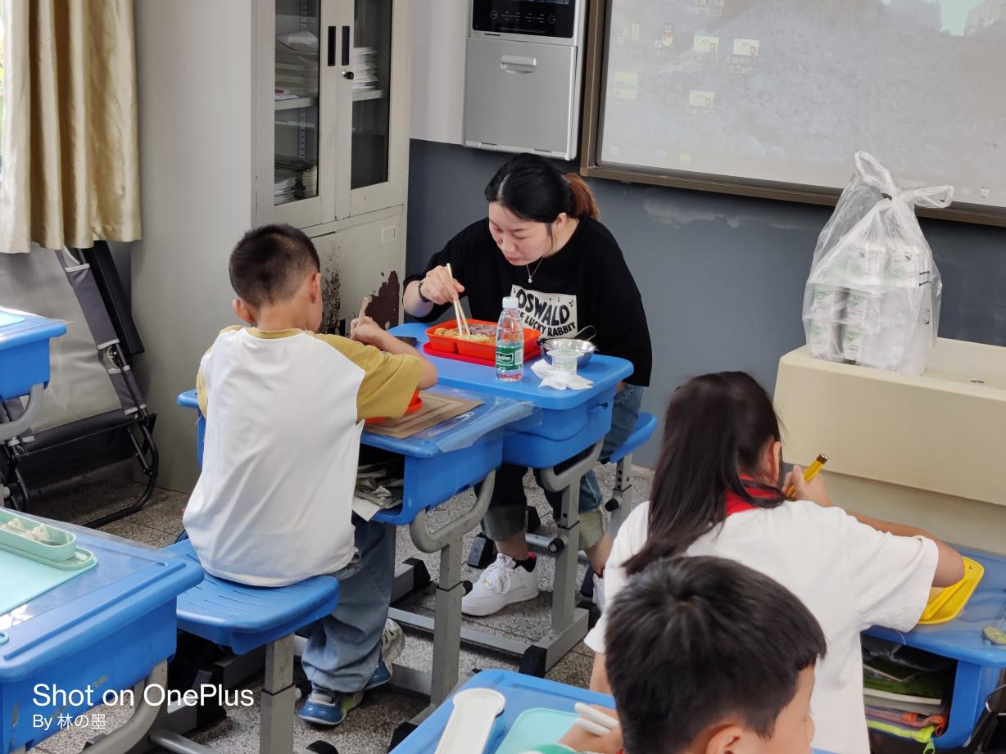

陪餐时间：9月19日 陪餐人员：家长代表

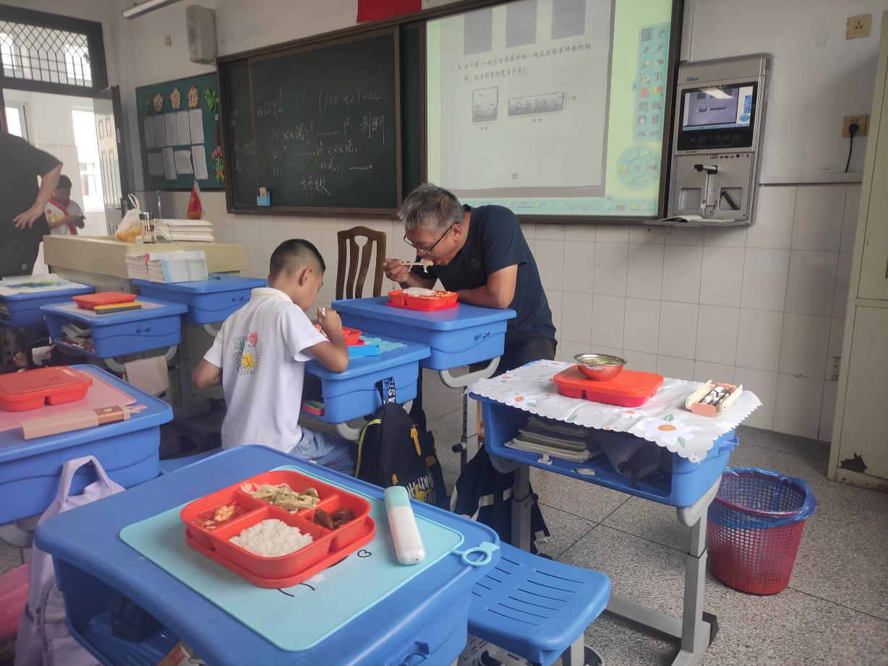

陪餐时间：9月20日 陪餐人员：校行政

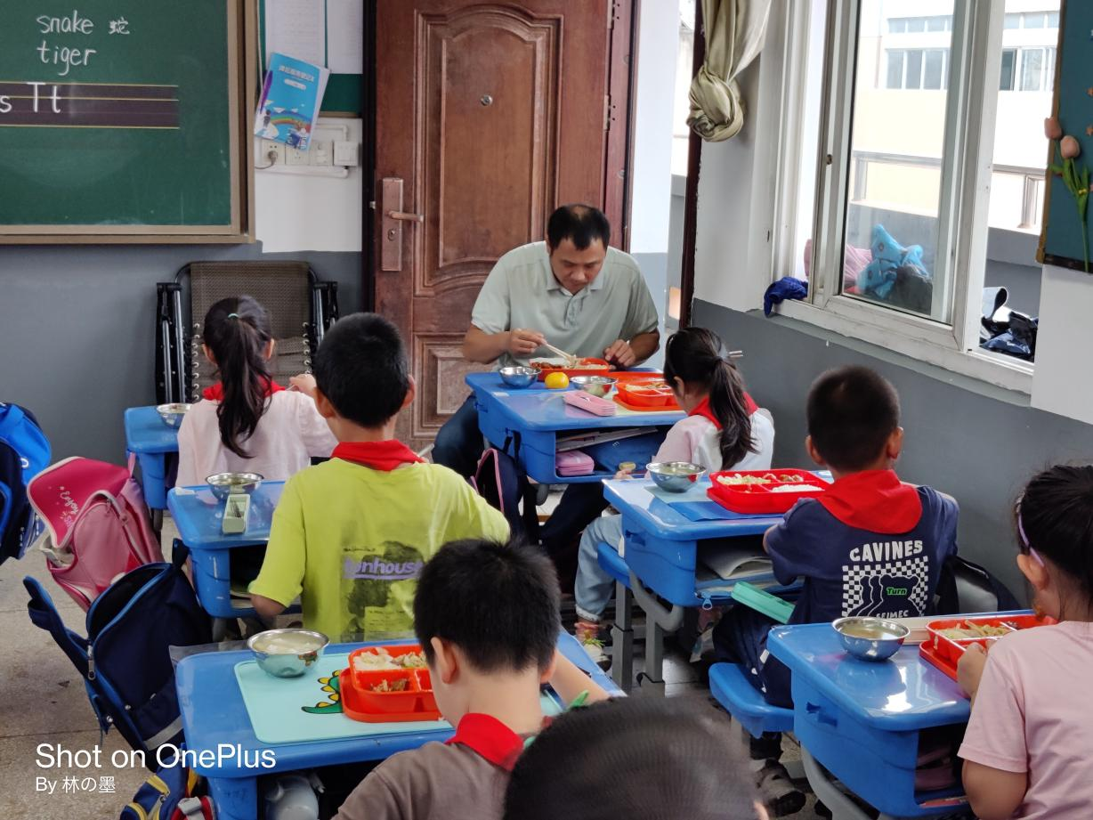

陪餐时间：9月20日 陪餐人员：家长代表

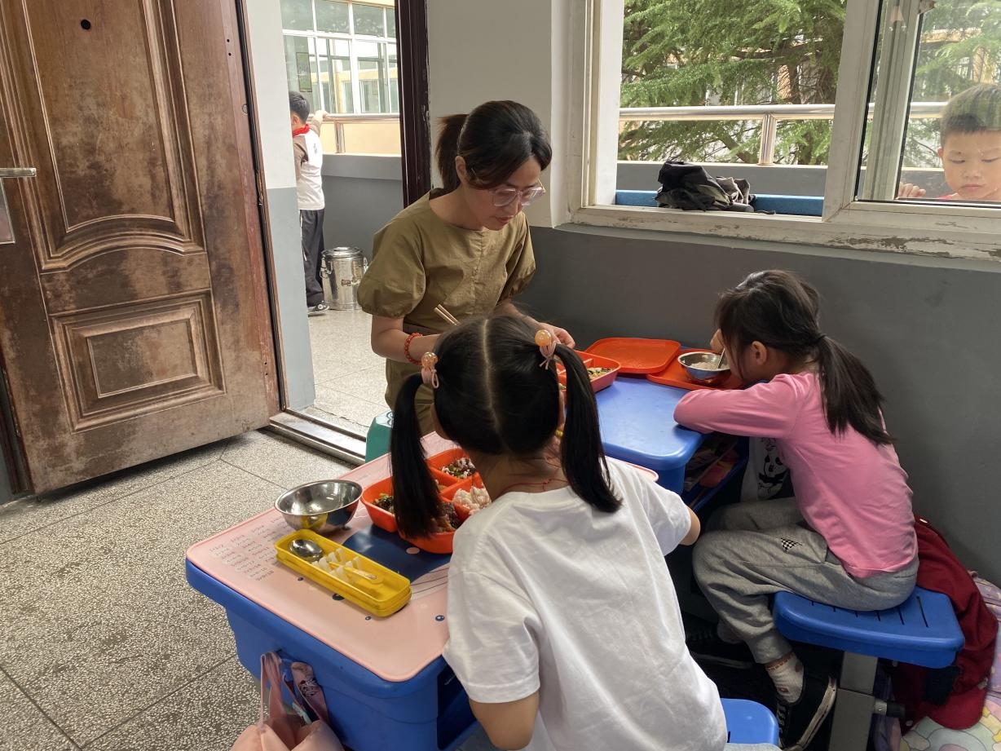

陪餐时间：9月21日 陪餐人员：校领导

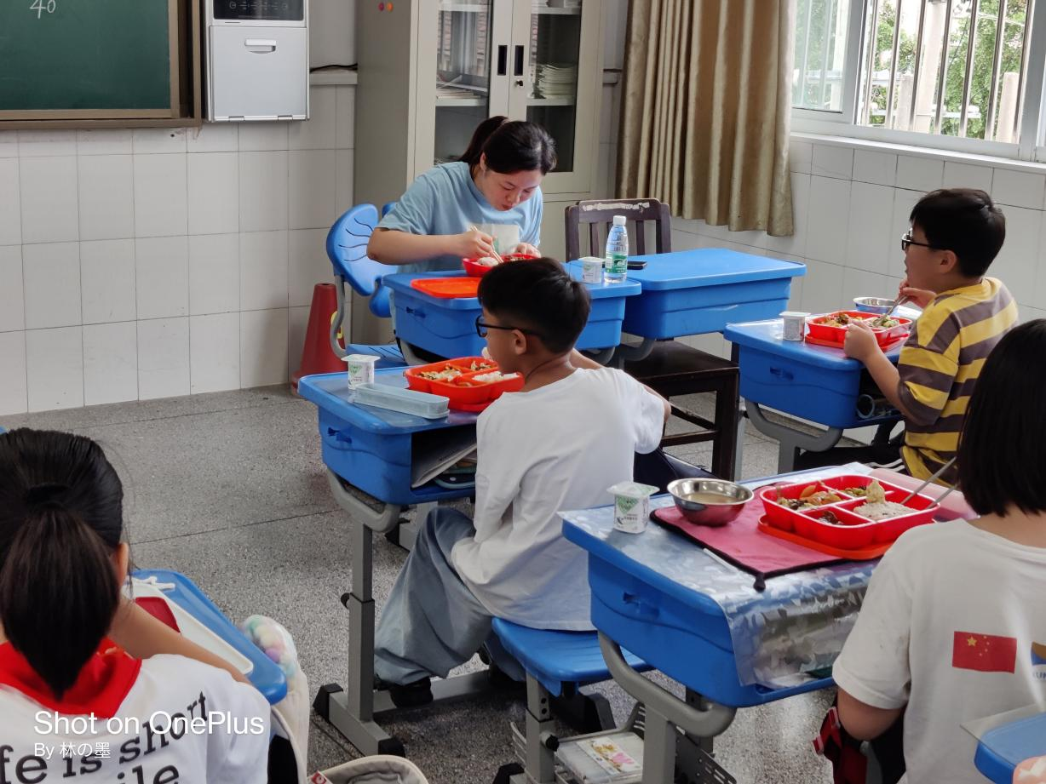

陪餐时间：9月21日 陪餐人员：家长代表

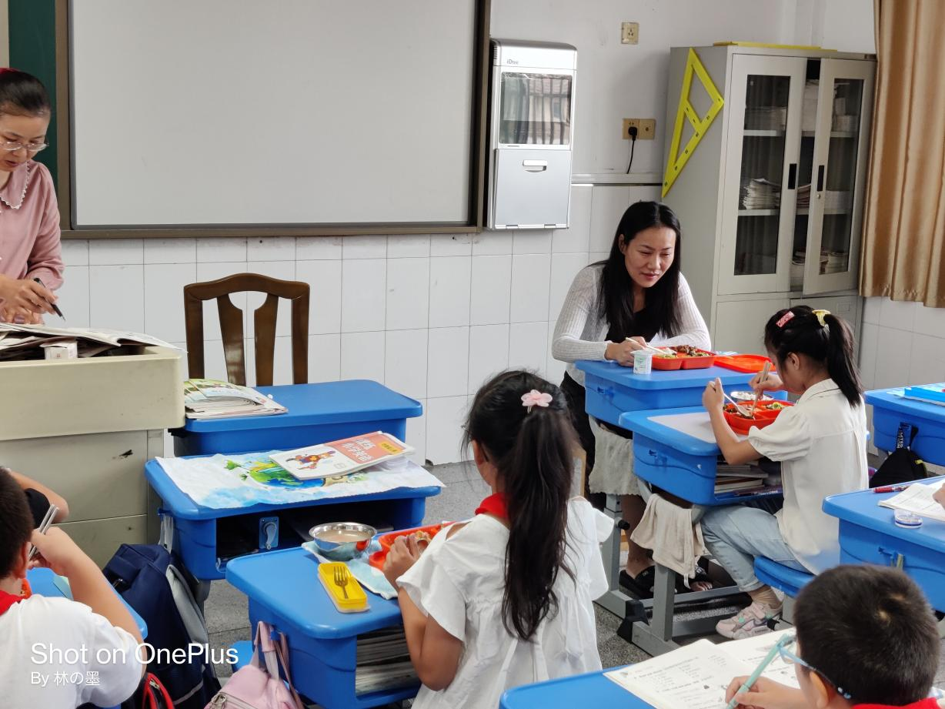

陪餐时间：9月21日 陪餐人员：家长代表

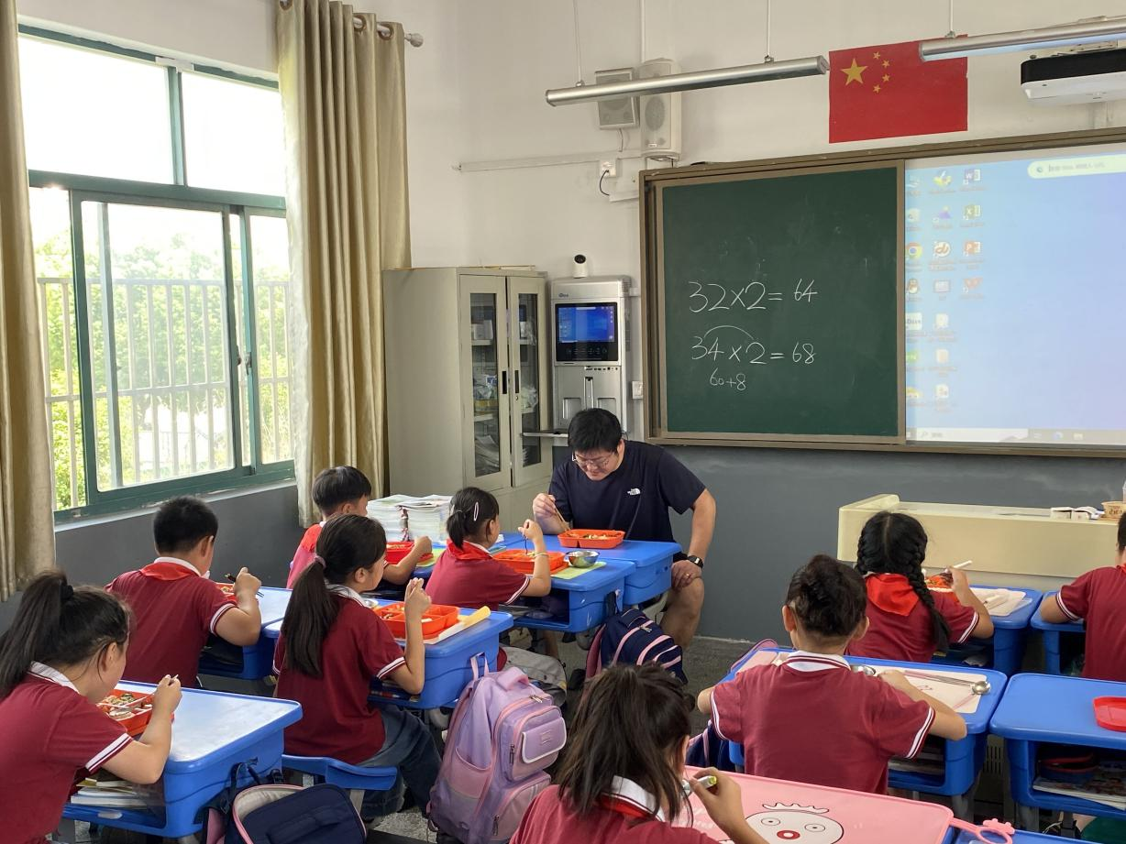

陪餐时间：9月22日 陪餐人员：校行政

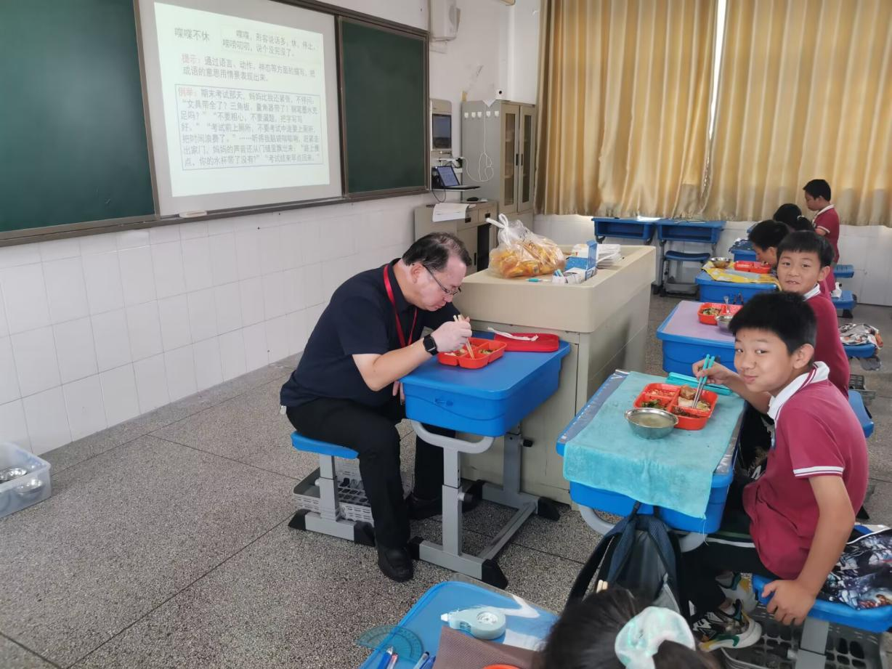

陪餐时间：9月25日 陪餐人员：校领导

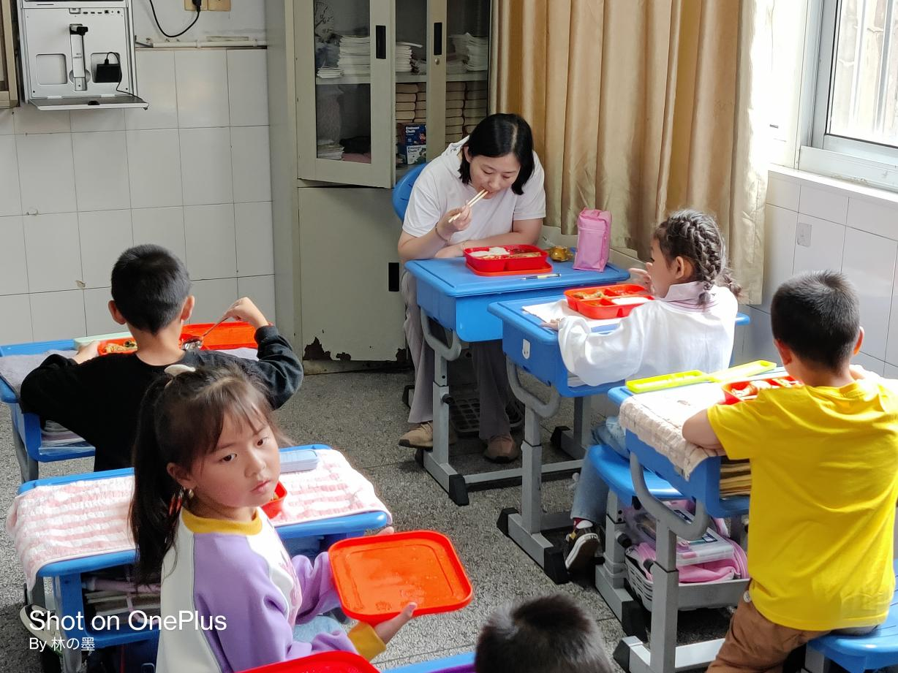

陪餐时间：9月25日 陪餐人员：家长代表

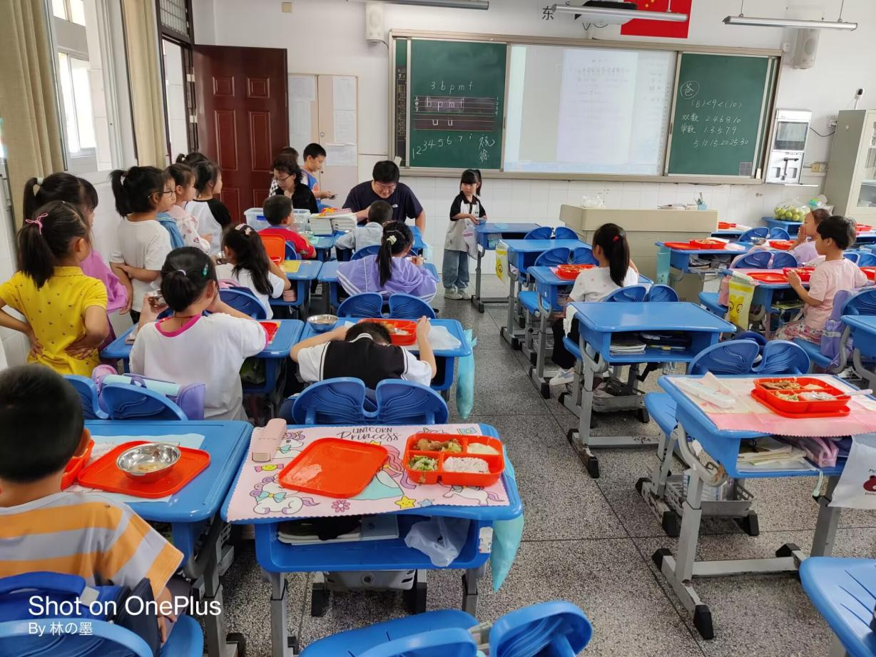

陪餐时间：9月26日 陪餐人员：校行政

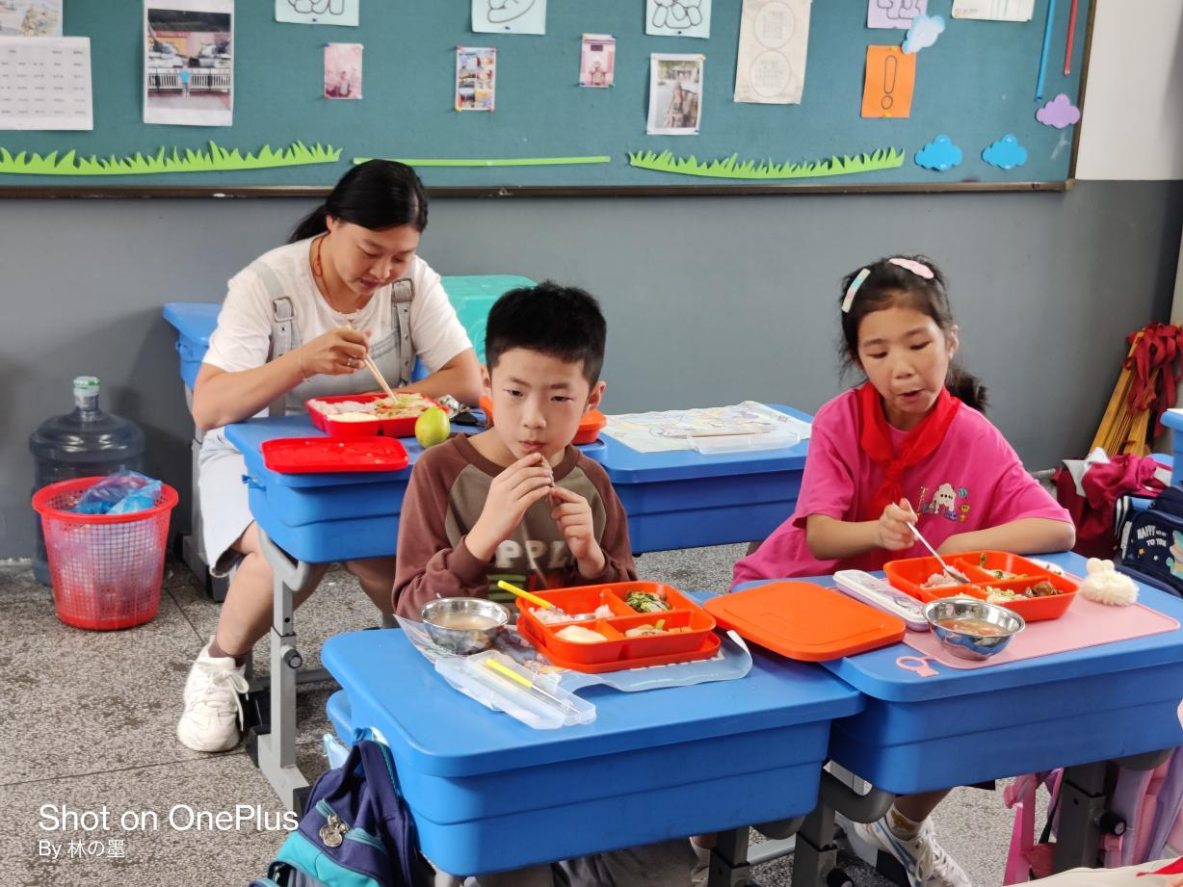

陪餐时间：9月26日 陪餐人员：家长代表

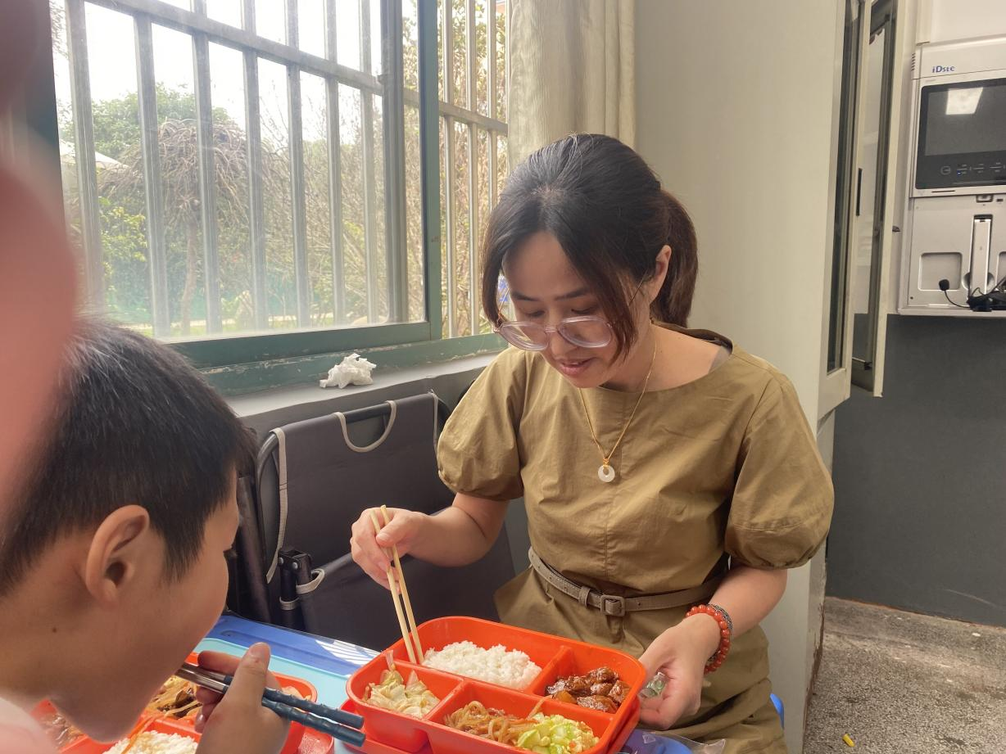

陪餐时间：9月27日 陪餐人员：校领导

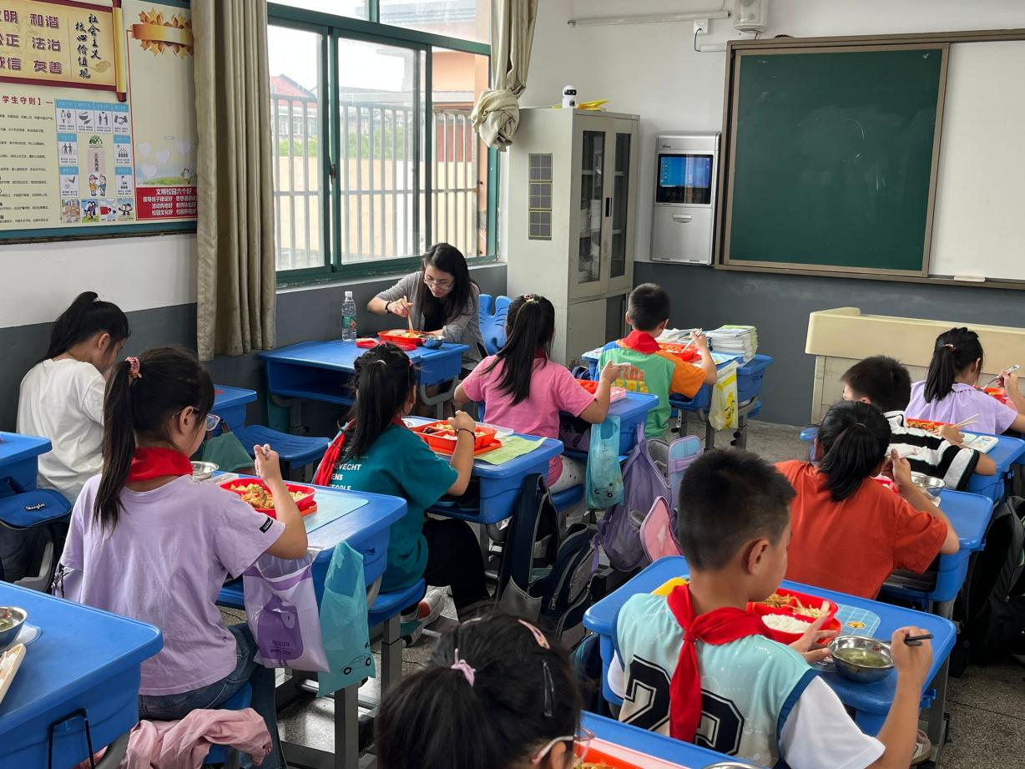

陪餐时间：9月27日 陪餐人员：家长代表

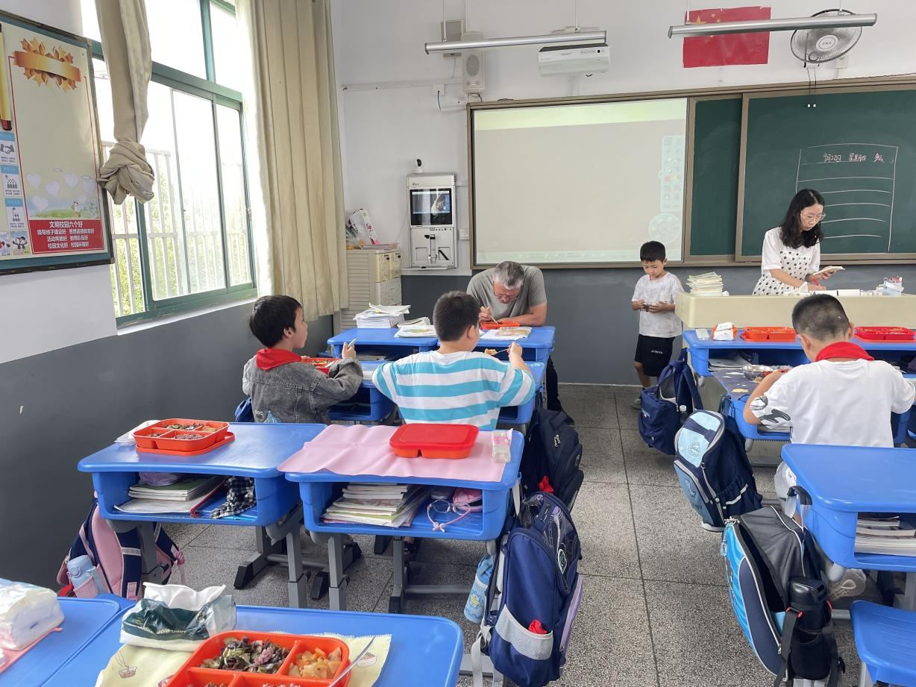

陪餐时间：9月28日 陪餐人员：校行政

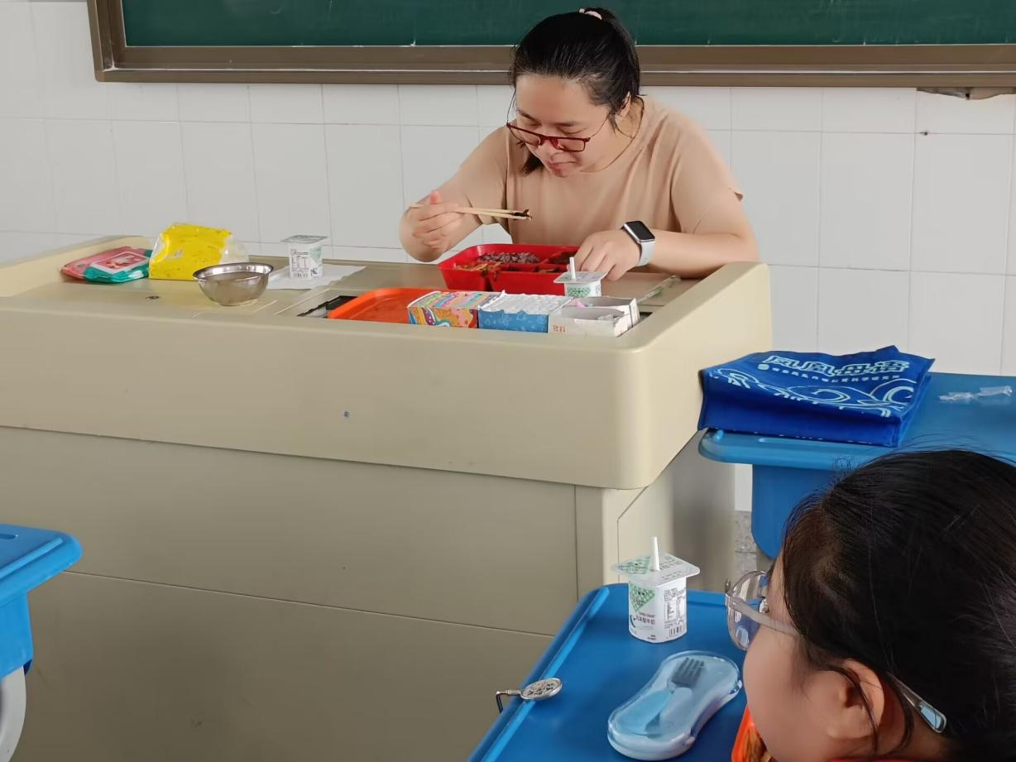

陪餐时间：9月28日 陪餐人员：家长代表

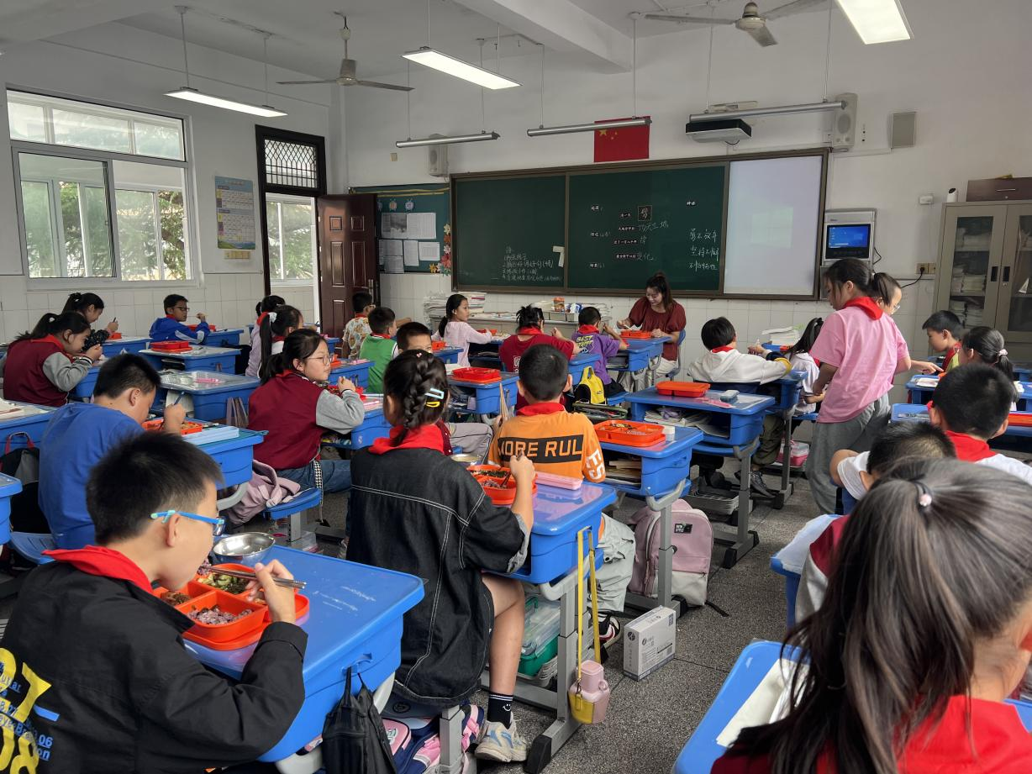

陪餐时间：9月28日 陪餐人员：家长代表

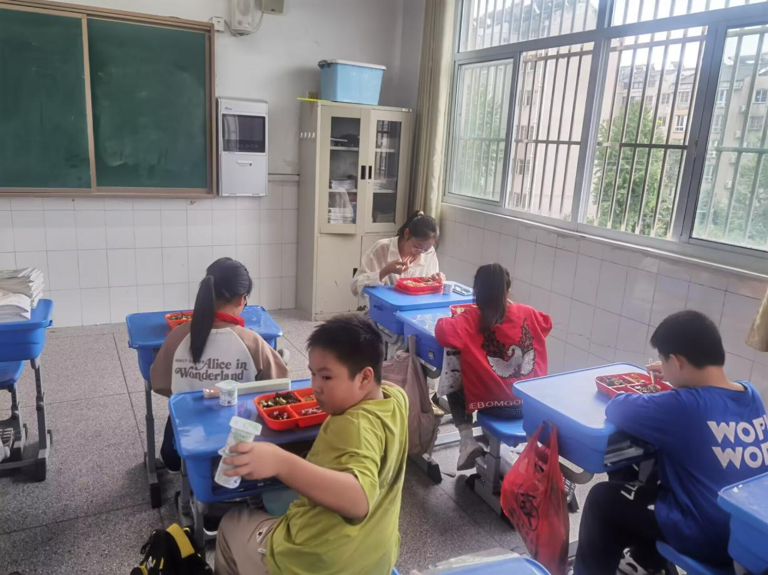

陪餐时间：9月28日 陪餐人员：家长代表